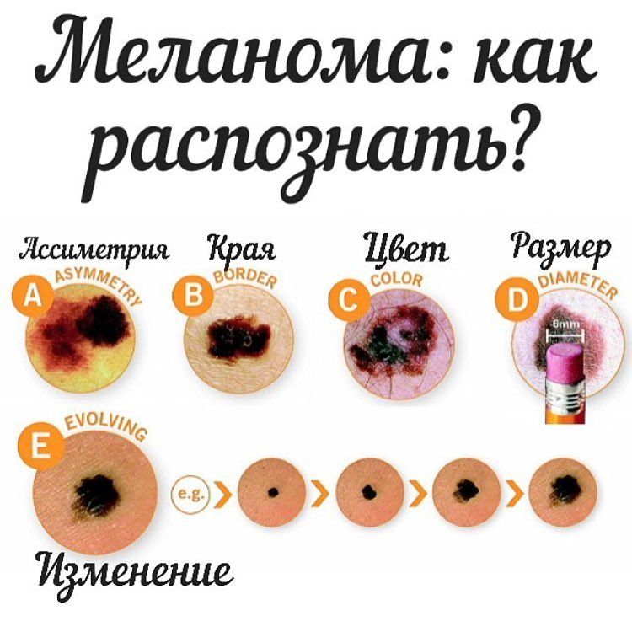
Наиболее эффективным методом раннего выявления меланомы кожи является периодическое самообследование кожных покровов. Существует своего рода "азбука меланомы", описывающая ряд признаков перерождения родинки, обозначаемых первыми четырьмя буквами латинского алфавита:
A (asymmetry) - асимметричность: форма "хороших" родинок чаще бывает симметричной;
B (border irregularity) - края родинки обычно ровные и четкие. Неровный, фестончатый
контур более характерен для меланомы;
C (color) - доброкачественные невусы окрашены более или менее равномерно.
Неодинаковый цвет разных частей новообразования более характерен для переродившейся родинки;
D (diameter) - диаметр родинки более 6 мм: чем больше родинка, тем больше вероятность ее перерождения.
На злокачественное перерождение указывают различного рода изменения ранее существовавшей родинки. Установлено, что пигментные образования на коже, которые регулярно меняли форму и цвет, оказывались меланомой в 4 раза чаще, чем те, у которых внешний вид оставался неизменным. Поэтому к первым четырем буквам "азбуки меланомы" добавили пятую;
E (evolving) - появление любых внешних изменений родинки, которыми наиболее часто
являются:
изменение цвета (уменьшение или резкое усиление пигментации);
нарушение или полное отсутствие рисунка кожи в области невуса, "лаковая" поверхность или шелушение;
появление воспалительного ареола вокруг родинки (краснота в виде венчика);
изменение конфигурации по периферии, размывание контура невуса;
увеличение размера невуса (особенно в возрасте старше 30 лет) и его уплотнение;
зуд, жжение, покалывание в области родинки;
появление трещин, изъязвлений в области родинки, кровоточивости;
выпадение имевшихся на родинке волосков;
внезапное исчезновение родинки (особенно после загара на солнце или в солярии).
Наиболее подвержены образованию меланомы люди со светлой кожей, с большим числом родинок, склонные к образованию веснушек и солнечных ожогов. Также входят в группу риска люди, имеющие родственников с подобным заболеванием и люди, часто пребывающие под ярким солнцем.
Меланома может иметь неявно выраженные признаки, которые непрофессиональным взглядом неразличимы. Именно поэтому для своевременного обнаружения начинающегося рака кожи следует соблюдать несложные, но очень важные рекомендации.
Очень ценную дополнительную уточняющую информацию можно получить, выполнив дерматоскопическое исследование пигментного новообразования кожи, позволяющее дать визуальную оценку новообразования при 10-40-кратным увеличении.
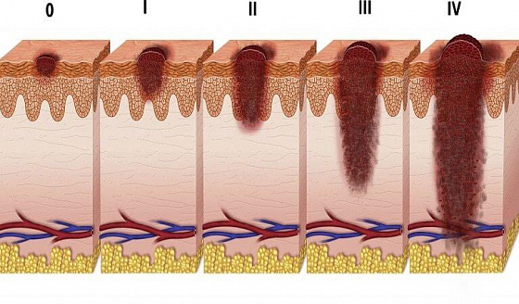
Меланома на ранней стадии лечится довольно успешно. Поэтому во избежание развития рака, при малейших признаках изменения структуры родинки необходимо обратиться к профильному врачу (дерматолог, онколог), провести подробное обследование новообразования и получить назначения специалиста к дальнейшим действиям.

